**Assalamualaikum w.b.t & Salam Sejahtera #BestVendor**

Buat pertama kalinya, **EH EH BAZAAR** menjadi Rakan Strategik bersama-sama **Pengangkutan Awam Putrajaya Sdn.Bhd – *PUTRAJAYA*** (dulu dikenali sebagai NADI PUTRA) dan **Dewan Perniagaan Melayu Putrajaya (DPMM)**!!

Pelbagai aktiviti menarik termasuklah Bas Treasure hunt, #Selfie #EEBustfest, Pertandingan mencipta logo, Kids carnival, Online Bazaar, Cabutan bertuah dan macam-macam lagi!

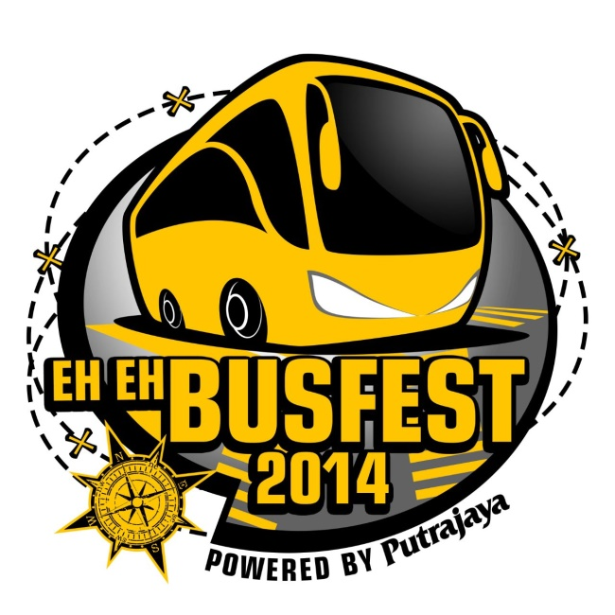

**EH EH BUSFEST 2014!**

**TEMPAT : PUTRAJAYA SENTRAL**

**MASA     : 10 pagi hingga 10 malam**

**TARIKH :   5 – 7 Disember 2014**

**HARI : Jumaat hingga Ahad**

**1. SYARAT- SYARAT**

1. Penyertaan adalah percuma dan terbuka kepada seluruh warganegara Malaysia.
2. Peserta boleh menghantar seberapa banyak penyertaan. Walau bagaimanapun, **hanya satu** **logo akan dipilih sebagai pemenang.**
3. Semua reka bentuk logo mestilah asli dan **tidak ditiru/diciplak** dari mana- mana logo tempatan mahupun dari luar negara.
4. Semua logo yang diterima oleh Urus Setia Pertandingan Logo **PENGANGKUTAN AWAM PUTRAJAYA SDN BHD** akan menjadi hakmilik **PENGANGKUTAN AWAM PUTRAJAYA SDN BHD** dan **tidak akan dikembalikan.**

**PENGANGKUTAN AWAM PUTRAJAYA SDN BHD berhak ke atas logo yang terpilih sama ada untuk dipinda atau diubahsuai bagi maksud untuk digunakan atau dipamerkan ataupun dicetak dalam mana-mana acara atau majlis rasmi PENGANGKUTAN AWAM PUTRAJAYA SDN BHD.**

**2. SPESIFIKASI REKA BENTUK LOGO**

1. Reka bentuk logo mestilah baru dan asli serta tidak mengandungi unsur atau elemen yang boleh dianggap sensitif dan boleh menyinggung sensitiviti mana-mana pihak.
2. **PENGANGKUTAN AWAM PUTRAJAYA SDN BHD** akan bertanggungjawab sekiranya terdapat sebarang tuntutan daripada pihak ketiga. Penyertaan juga akan terbatal sekiranya didapati hasil karya yang dikemukakan tidak asli/ciplak.
3. Logo hendaklah dihasilkan menggunakan **kertas bersaiz A4 (ukuran 210 mm x 297** **mm)** berwarna putih dalam komputer grafik dan dilekatkan pada kertas tebal atau mountingboard dan juga dihantar bersama softcopy menggunakan format *Adobe Illustrator* atau JPEG dengan resolusi minimum adalah **1280 x 960** atau menggunakan software terkini yang bersesuaian.
4. Keterangan atau penjelasan mengenai reka bentuk logo, simbol serta warna yang digunakan hendaklah diberikan.

1. Nama “**PENGANGKUTAN AWAM PUTRAJAYA SDN BHD**” hendaklah diletakkan pada reka bentuk logo.
2. Mengambarkan identiti dan imej **PENGANGKUTAN AWAM PUTRAJAYA SDN BHD** serta mempunyai ciri-ciri semangat kepelbagaian kaum, kerjasama dan kerja berpasukan (teamwork).
3. Reka bentuk logo hendaklah ringkas, menarik, jelas, dan kemas.

**3. BORANG PENYERTAAN**

1. Setiap peserta hendaklah mengisi borang penyertaan yang disediakan. Borang penyertaan boleh didapati daripada laman web **PENGANGKUTAN AWAM PUTRAJAYA SDN BHD** iaitu www.papsb.com.my atau daripada **BAHAGIAN PENGURUSAN PENGANGKUTAN AWAM PUTRAJAYA SDN BHD**.
2. Maklumat peserta hendaklah dicatatkan dengan jelas di belakang hasil karya masing-masing iaitu:
   1. Nama Penuh;
   2. Nombor Kad Pengenalan;
   3. Alamat Penuh; dan
   4. Nombor Telefon.
   5. Penyertaan hendaklah dihantar dalam bentuk *hard copy* dan *soft copy* melalui Pos atau hantaran tangan (dalam format .ai dan .jpeg)

**Subjek: EH EH BUSFEST** **2014**! untuk penyertaan. Maklumat yang diperlukan adalah:

|  |  |  |
| --- | --- | --- |
| **NO** | **ITEM** | **MAKLUMAT ANDA** |
| **1** | **NAMA PENUH** |  |
| **2** | **NO KAD PENGENALAN** |  |
| **3** | **ALAMAT PENUH** |  |
| **4** | **NOMBOR TELEFON** |  |
| **5** | **PENYERTAAN HENDAKLAH DIHANTAR DALAM BENTUK HARD COPY DAN SOFT COPY MELALUI POS ATAU HANTARAN TANGAN**  **(DALAM FORMAT. AI DAN JPEG)** |  |

**Tarikh tutup penyertaan adalah pada 1 Disember 2014.**

Sebarang penyertaan yang diterima selepas tarikh tersebut **tidak akan dilayan oleh pihak**

**Urus Setia.**

Setiap penyertaan hendaklah dihantar ke alamat berikut;

**Urus Setia Pertandingan Mencipta Logo**

**Bahagian Pengurusan Korporat**

**PENGANGKUTAN AWAM PUTRAJAYA SDN BHD**

**Depoh Putrajaya   
Jalan P9, Presint 9   
62250 Wilayah Persekutuan Putrajaya**

Pastikan di sebelah atas kiri sampul tertulis **`PERTANDINGAN MENCIPTA LOGO PENGANGKUTAN AWAM PUTRAJAYA SDN BHD’**

Segala kos untuk menyertai pertandingan ini adalah **atas tanggungan peserta sendiri.**

**4. BENTUK PENILAIAN**

1. Penilaian akan dilakukan terhadap semua penyertaan yang diterima daripada peserta yang menyertai pertandingan ini.
2. Penilaian akan dijalankan melalui penelitian terhadap reka bentuk dan penjelasan reka bentuk logo yang dihantar kepada Urus Setia Pertandingan.

**5. PANEL PENILAI**

1. Penilaian akan dibuat oleh **satu Jawatankuasa Penilai** yang dibentuk oleh Pihak Pengurusan **PENGANGKUTAN AWAM PUTRAJAYA SDN BHD**.
2. Semua penyertaan adalah tertakluk kepada keputusan **MUKTAMAD** oleh Panel Penilai **PENGANGKUTAN AWAM PUTRAJAYA SDN BHD** dan sebarang rayuan tidak akan dilayan.
3. Panel Penilai **PENGANGKUTAN AWAM PUTRAJAYA SDN BHD** berhak untuk **membatalkan penyertaan** sekiranya didapati peserta tidak mematuhi mana-mana syarat yang dinyatakan.
4. Panel Penilai **PENGANGKUTAN AWAM PUTRAJAYA SDN BHD** juga berhak untuk mengubahsuai dan meminda reka bentuk logo sekiranya perlu.
5. **Logo yang terpilih akan diguna pakai dan menjadi hak milik PENGANGKUTAN AWAM PUTRAJAYA SDN BHD.**

**6. HADIAH**

1. **Hanya satu reka bentuk logo sahaja** yang akan dipilih untuk memenangi pertandinganini.
2. Pemenang akan menerima wang tunai sebanyak **RM 3,000.00 (Tiga Ribu Ringgit Sahaja) berserta dengan sijil penyertaan.**
3. Semua pemenang akan dimaklumkan oleh pihak Urus Setia melalui telefon atau surat ataupun email. Nama pemenang turut akan dimuatnaik di dalam laman web **PENGANGKUTAN AWAM PUTRAJAYA SDN BHD**.
4. Majlis penyampaian hadiah akan dimaklumkan kepada pemenang dalam satu majlis yang akan dimaklumkan kemudian.

**Eh Eh Bazaar!**



**012-2920131 ZAFF (Masterlister)**

[**http://www.ehehbazaar.com**](http://www.ehehbazaar.com)

 **http://www.facebook.com/ehehbazaar**

**EHEHBAZAAR**